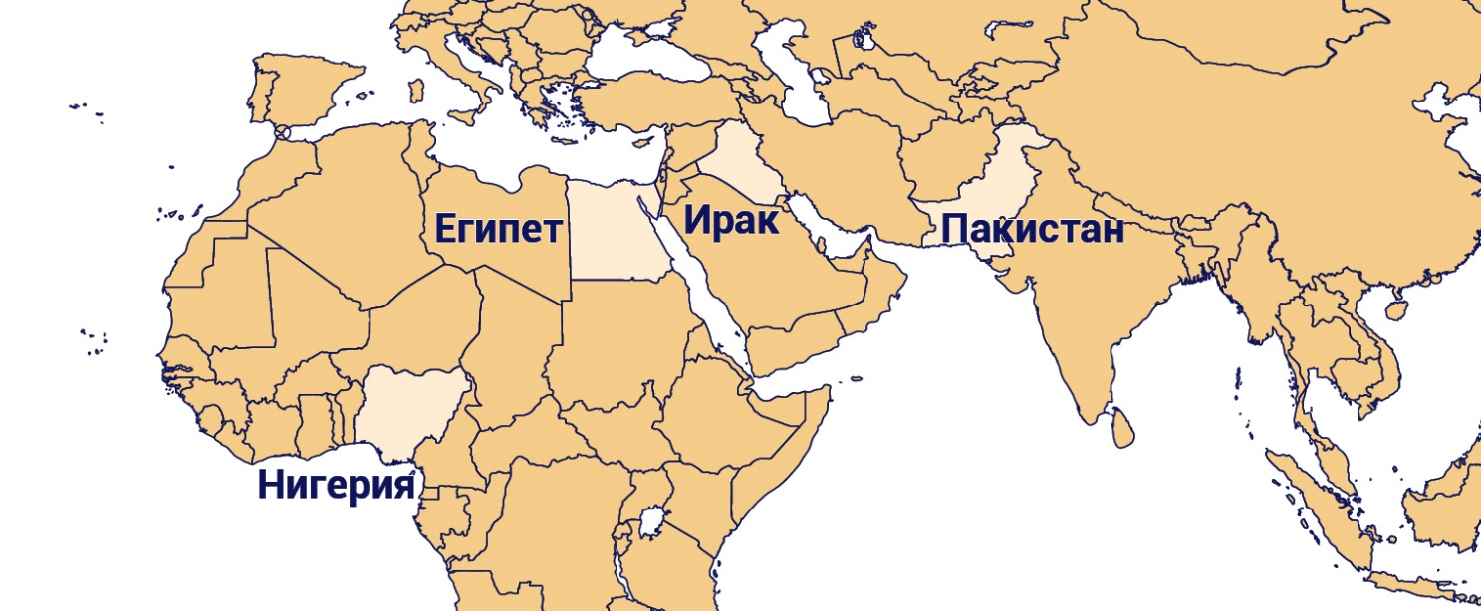

Нигерия – Молитесь о всеобщих выборах, запланированных на 25 февраля. В штате Кадуна боевики фулани убили как минимум 39 христиан

Пакистан – Христианке, работающей в аэропорту, угрожают ложными обвинениями в “богохульстве”

Ирак – Расследование подтвердило, что христиане были жертвами военных преступлений ИГИЛ

Египет – Ремонт церкви пришлось прервать из-за массовых беспорядков

Программа food.gives – Помощь получили христиане в Иордании и на Украине; помощь готова к отправке в Зимбабве

Нигерия – Молитесь о всеобщих выборах, запланированных на 25 февраля. В штате Кадуна боевики фулани убили как минимум 39 христиан
Христиане Нигерии в этом месяце особо нуждаются в молитвенной поддержке, так как в стране должны пройти всеобщие выборы. Они запланированы на 25 февраля, и с приближением этого дня напряжение все больше возрастает. Кандидаты в президенты, как правило, выбирают себе в напарники на пост вице-президента кандидата другой религиозной принадлежности. Однако Бола Тинубу, мусульманин, кандидат от партии “Конгресс всех прогрессистов”, заявил, что его напарником будет мусульманин. Это вызвало возмущение в политических кругах. Христианская ассоциация Нигерии даже назвала это “объявлением войны”.
В своем новогоднем обращении президент Христианской ассоциации Нигерии архиепископ Дэниел Око призвал службы безопасности приложить все усилия по обеспечению безопасности в связи с предстоящими выборами. Око также призвал христиан “продолжать молиться, чтобы Господь укрепил нынешних политических лидеров в проведении выборов и передачи власти новой администрации, которая придет в 2023 году”.
Тем временем в штате Кадуна боевики фулани убили по меньшей мере 39 христиан (в их числе шесть семей). 13 и 18 декабря 2022 года они напали на деревню Маллагун и еще семь соседних деревень. Среди убитых была 105-летняя Моника Кунал Аджуваи. Нападавшие разграбили зерно, унесли ценные вещи и сожгли 102 дома.
Воззовите к Господу о защите Его народа накануне выборов. Молитесь, чтобы христиане продолжали полагаться на волю Божью в течение всех этих выборов, а также вдумчиво и молитвенно приняли в них участие (Филиппийцам 4:6). Просите Господа дать мудрости тем, кто придет к власти в Нигерии, независимо от их религиозной принадлежности. Молитесь о том, что христиане внесли свой ценный вклад в формирование будущего страны, ведь праведность возвышает народ (Притчи 14:34). Молитесь, чтобы эти выборы помогли положить конец террору и насилию, которое творят боевики в Нигерии, особенно на севере и в Среднем Поясе. Вознесите Господу в молитве всех христианах в Кадуне, кто скорбит о потере близких, кто лишился крова и страдает от лишений из-за нападений исламистов. Молитесь, чтобы Господь утешил их, восполнил все их нужды и помог всем уповающим на Него вернуться к нормальной жизни.

Пакистан – Христианке, работающей в аэропорту, угрожают ложными обвинениями в “богохульстве”
Вознесите в молитве христианку, сотрудницу службы безопасности в международном аэропорту в Пакистане, которой коллега-мусульманин пригрозил обвинениями в “богохульстве”.
Инцидент произошел 6 января в грузовом отделе международного аэропорта Джинна в Карачи. Христианка сделала замечание своему коллеге за то, что он пропустил транспортное средство своего знакомого через охрану без необходимого пропуска.
На кадрах видеозаписи, размещенных в Интернете, слышно, как коллега угрожает обвинить ее в “богохульстве”. Он говорит: “…позову проповедников… Я в бешенстве и порежу [тебя] на куски”. Несмотря на угрозы женщина отказалась отступить.
Обвинения в “богохульстве” крайне опасны, за оскорбление исламского пророка Мухаммеда предусмотрена смертная казнь без права обжалования приговора. От рук экстремистов может пострадать не только обвиняемый, но и его родственники, а также вся христианская община.
Человек, угрожавший христианке ложными обвинениями, был уволен.
Бывший президент Пакистана Асиф Али Зардари потребовал расследовать этот инцидент, призвав федеральные и провинциальные власти обеспечить безопасность женщины. “Это позор, что сотруднице службы безопасности угрожают обвинениями в богохульстве за то, что она выполняет свою работу”, – сказал он.
Благодарите Бога за мужество нашей сестры, которая смело выполняла свою работу несмотря на угрозы. Благодарите Господа за быструю осуждающую реакцию на этот инцидент со стороны мусульманского сообщества, в том числе со стороны властей. Молитесь о нашей сестре и о ее семье, чтобы Бог защитил их от тех, кто может замышлять против них зло (Луки 21:15).

Ирак – Расследование подтвердило, что христиане были жертвами военных преступлений ИГИЛ
Независимая группа следователей, изучив инциденты, касающиеся жестокого обращения боевиков группировки “Исламское государство” (ИГИЛ) с христианами в Ираке, пришла к выводу, что иракские христиане стали жертвами военных преступлений со стороны ИГИЛ, когда джихадисты захватили почти треть территории Ирака в 2014 году.
В отчете ООН, опубликованном 1 декабря 2022 года, говорится о свидетельствах, собранных в Ираке. Они подтверждают предварительные выводы о том, что боевики ИГИЛ захватывали имущество и собственность христиан, грабили и разрушали церкви, подвергали христиан сексуальному насилию, принуждали их принять ислам и продавали в рабство.
Об этих действиях, расценивающихся как военные преступления и преступления против человечества, Кристиан Ритшер, глава следственной группы ООН по содействию привлечению к ответственности за преступления, совершенные “Исламским государством”, сообщил Совету Безопасности. Также начался сбор свидетельств преступлений, совершенных против христиан в Мосуле, втором по величине городе Ирака.
Официально о победе над ИГИЛ в Ираке было объявлено в 2017 году, после трех лет террора и насилия, унесшего десятки тысяч жизней. Однако отдельные ячейки ИГИЛ продолжают совершать нападения в Ираке до сих пор.
В феврале 2022 года свыше 120 домов, заводов, магазинов и земельных участков, захваченных у христиан и сабеев (еще одна группа религиозных меньшинств в Ираке), были возвращены своим законным владельцам (см. Молитвенный листок, апрель 2022).
Из-за антихристианского насилия и враждебности за последние 30 лет Ирак покинули около 75% христиан (в 1990 году их было примерно 1,5 миллиона). Гонения и притеснения христиан начались после Войны в Персидском заливе (1990-1991), затем они усилились после вторжения США в 2003 году, а с появлением ИГИЛ стали еще интенсивнее.
Благодарите Бога за усердие и мужество следственной группы, которая раскрыла ужасные преступления, совершенные “Исламским государством”. Молитесь обо всех пострадавших, включая сабеев и езидов, и особенно о христианах – наших братьях и сестрах по вере. Молитесь о христианах в Ираке, чтобы они были признаны равными и полноправными членами общества и были благословением для своего общества.

Египет – Ремонт церкви пришлось прервать из-за массовых беспорядков
Христиане деревни Эбис в Бехейре к западу от Дельты Нила в Египте нуждаются в молитвенной поддержке после того, как ремонтные работы в церковном здании пришлось остановить из-за нападения мусульманских экстремистов.
Христиане меняли в церковном здании ветхую крышу, которая была жестяной и протекала. Община получила разрешение заменить крышу на бетонную. Однако вечером 24 декабря, когда бетономешалка въехала в деревню, толпа местных радикально настроенных мусульман стала бросать камни в христиан и в церковное здание, скандируя исламистские лозунги.
Вскоре на место прибыла полиция, чтобы остановить беспорядки, но позже толпа перекрыла главную дорогу, не давая грузовикам со стройматериалами въехать в деревню. Строительство пришлось приостановить, и, насколько нам известно, оно до сих пор не возобновилось.
В ведении этой общины находится также медицинский центр для детей-инвалидов, в котором медицинскую помощь получают не только христиане, но и мусульмане. После неоднократных инцидентов, когда мусульмане бросали камни в автобус, перевозивший детей-инвалидов в эту клинику, церковь временно закрыла центр из соображений безопасности персонала и пациентов.
Молитесь об ослаблении напряжений в Эбисе, чтобы христиане могли возобновить и завершить ремонт церковного здания. Просите Бога укрепить их веру и дать им мужества в час испытаний во всем полагаться на Господа. Молитесь, чтобы местные жители считали церковь благословением для своей деревни и чтобы христиане были маяками света, влияя на все общество (Матфея 5:14-16). Молитесь, чтобы мусульманские экстремисты в Египте прекратили притеснять христиан и не препятствовали им иметь свои удобные и безопасные места для проведения богослужений.

Программа food.gives – Помощь получили христиане в Иордании и на Украине; помощь готова к отправке в Зимбабве
Оба транспортных контейнера, о которых мы говорили в прошлом месяце (один из Новой Зеландии для Украины, а второй из Великобритании для Иордании; см. Молитвенный листок, январь 2023), уже прошли таможенный контроль, и сейчас их содержимое распределяется среди нуждающихся. Благодарим вас за молитвы.
Это уже второй контейнер, отправленный из Великобритании в Иорданию. Общее количество христианских семей в Иордании, получивших помощь в рамках программы Фонда Варнава food.gives, достигло уже 2 000.
В коробках находятся сухие продукты питания − рис, чечевица, нут, мука и соль. Их получили как местные иорданские христиане, так и христианские беженцы из Йемена, Сирии и Ирака. В настоящее время в Иордании находятся больше трех миллионов беженцев, это очень большое количество, равное приблизительно трети населения страны.
Из Австралии и США в рамках программы food.gives были отправлены два 12-метровых контейнера с продуктами, их получили сотни христианских семей, нуждающихся в срочной продовольственной помощи. В настоящее время в Иорданию из США направляется второй 12-метровый контейнер с сухой суповой смесью, а за ним последует третий 6-метровый контейнер из Великобритании.
Среди получивших помощь – 60 семей христиан, бежавшие из Йемена. Некоторые йеменцы стали христианами до того, как бежали из своей страны, охваченной войной и гонениями, но больше – тех, кто уверовал уже после прибытия в Иорданию. В последнее время община йеменских христиан в Иордании увеличилась количественно, а также возросла в вере.
Запланированы дальнейшие отправки помощи, в том числе два контейнера для Зимбабве – один с чечевицей из Австралии, а второй с маисом из Бразилии. В данный момент завершается необходимая работа по оформлению. Просим ваших молитв, чтобы все необходимые документы были в порядке и отправка прошла благополучно.
Благодарите Бога за благополучную доставку коробок с продуктовой помощью христианам в Иордании. Молитесь о повышении уровня продовольственной безопасности посреди экономического кризиса, от которого страдает Иордания. Благодарите Бога за неустанный труд поместных церквей, которые принимают беженцев и помогают нуждающимся, хотя сами находятся в нужде (2 Коринфянам 8:1-5). Молитесь о христианах Иордании, чтобы они и дальше укреплялись в вере, получая помощь и оказывая помощь беженцам из Йемена, Сирии и Ирака, которые бежали со своей родины и изо всех сил пытаются выжить и прокормить свои семьи в Иордании. Молитесь особенно о новообращенных йеменцах, чтобы Господь защитил и ободрил их и чтобы они возрастали в любви и познании Господа. Молитесь о благополучной доставке и распределении помощи в Зимбабве, а также о последующих отправках контейнеров из США и Великобритании в Иорданию.
